 Damier rond et déformé

Pas à pas

1. Au compas (ou en utilisant un gabarit), trace un grand cercle au crayon à papier.

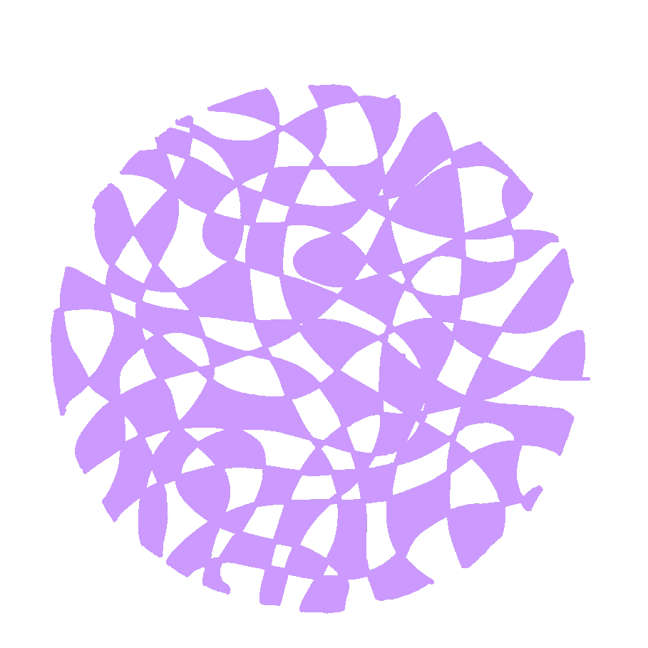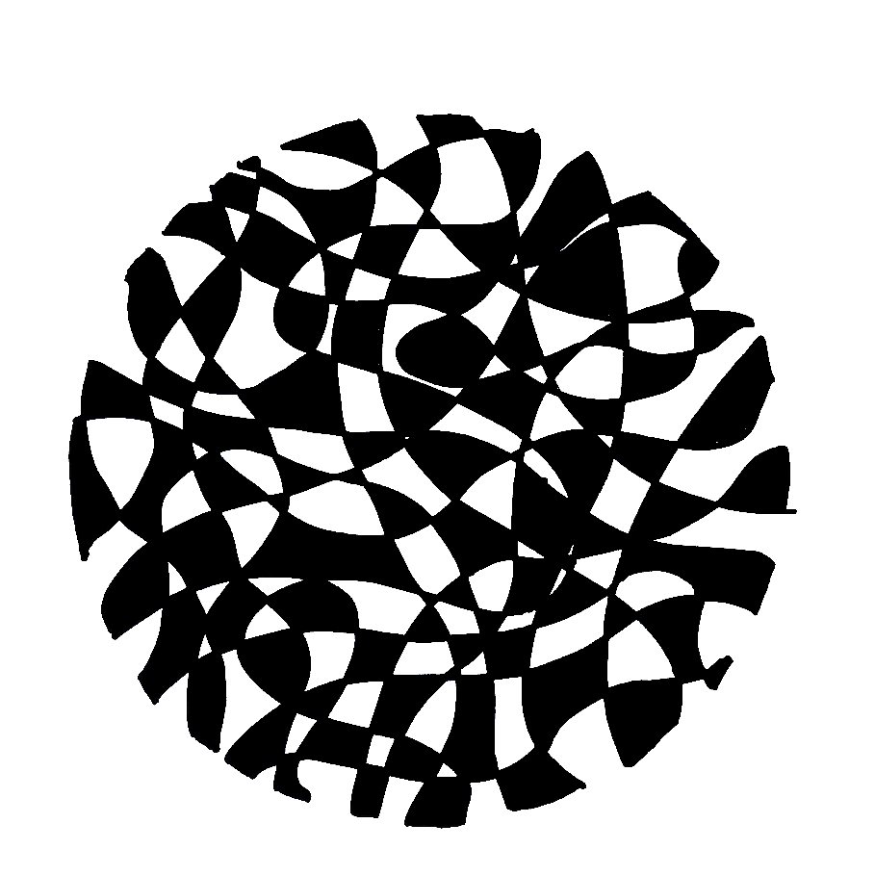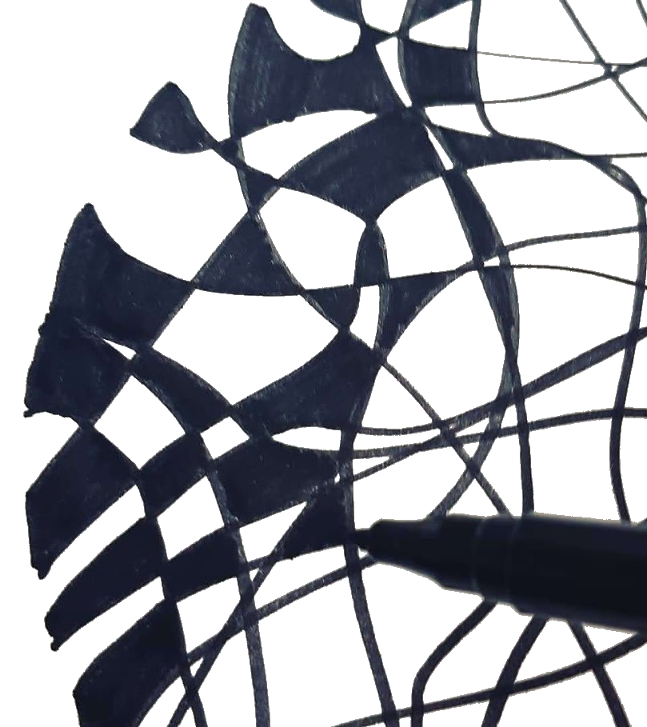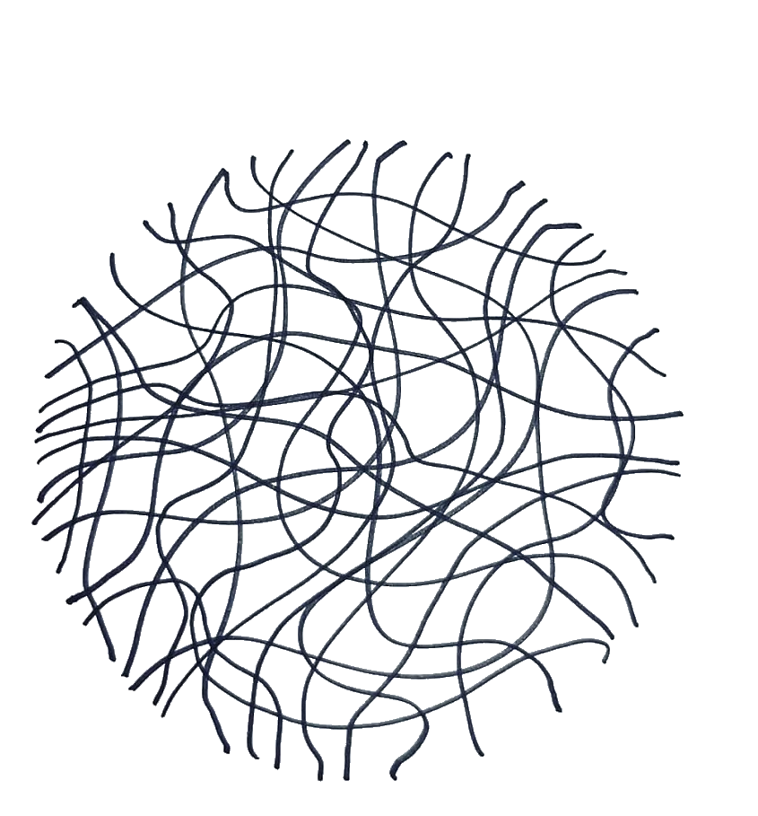

2. A l’intérieur de ce cercle, trace au feutre fin une série de courbes. Elles doivent aller partout et dans tous les sens.

3. Colorie les zones formées comme un damier.

Une zone noire partage ses cotés uniquement avec des zones blanches

4. Gomme le cercle tracé au début.

Tu peux faire cette activité en utilisant d’autres couleurs.